2015-2016学年度第二学期阶段检测
九年级语文
（考试时间：150分钟 满分：150分）
一、积累与运用（33分）
1．下面加点字的注音全部正确的一项是（ ）（2分）
A．解剖（pō） 吮吸（shǔn） 豁免（huò） 杳无音讯（yǎo）
B．诘责（jí） 娴熟（xián） 装载（zài） 一蹴而就（cù）
C．吞噬（shì） 磬口（qìng） 须臾（yú） 妄自菲薄（fēi）
D．震悚（sǒng） 深谙（ān） 缱绻（quǎn） 量体裁衣（liàng）
2．下列各句加点的成语使用恰当的一句是（ ）（2分）
A．中国国家主席习近平提出了举世瞩目的建设“一带一路”的宏伟战略构想。
B．瘦西湖是中国湖上园林的代表，这里的行云流水让众多中外游客赞叹不已。。
C．去年以来，国际油价跌势凶猛，一路势如破竹，我国油价正式跌入“5时代”。
D．徐明不仅认真学习，而且好为人师，班上的同学不管谁遇到困难，他都乐意帮助。
3.下列各句中，没有语病、表意明确的一项是（ ）（2分）
A．通过两会,百姓能够更直观、更全面地了解和发现国家的发展变化,更清楚地知晓新一年国家的发展侧重点。
B．我们坚信有这么一天，中国的工业和农业终将成为发达的国家。
C．一个人能成为真正的读者，关键在于他在青少年时期养成良好的读书习惯。
D. 销售于国内的商品问题频出,出口到国外的质量上乘,这种状况产生的原因，主要是由于不少生产家都奉行着国内外区别对待的态度。
4．下面有关文学常识和文章内容的表述，有错误的一项是（ ）（2分）
A．美国杰克·伦敦的《热爱生命》写了一位淘金者在陷入绝境后顽强求生的故事，李森祥的《台阶》写了父亲用大半辈子的时间造了一栋九层台阶新屋的故事，这两篇文章都是小说。
B. 《藤野先生》《雪》都是鲁迅的散文。前者回忆他早年在日本留学时的生活，后者通过对自然景物的描写来表达他的思想情绪。
C．英国戏剧家、诗人莎士比亚的喜剧《威尼斯商人》成功刻画了安东尼奥的形象，他慷慨正直、有情有义，该剧寄托了作者人文主义理想。
D．法国小说家莫泊桑的《我的叔叔于勒》通过对菲利普夫妇因于勒贫富而态度变化的描写，展现了资本主义社会人与人之间冷酷的、金钱至上的关系。
5．将下列语句组成语段，顺序排列正确的一项是（ ）（2分）
①但这并不是说，光凭知识就能拥有创造力。
②知识是形成新创意的素材。
③发挥创造力的真正关键，在于如何运用知识。
④创造性的思维，必须有探求新事物，并为此而活用知识的态度和意识，在此基础上，持之以恒地进行各种尝试。
A. ②①③④ B. ④②③① C. ①②④③ D.③②④①
6．根据拼音写汉字。（用正楷依次写在田字格内，4分）
清晨，走在高邮湖边，全身清爽。在晨xī的照yào下，小草上的露珠闪闪发光，好像镶qiàn在小草上的珍珠，散发出七彩的光芒。嗅一嗅鼻子，多么清新的空气，令人心情舒chàng。
7．默写。（9分）
（1）山重水复疑无路， 。 （陆游《游山西村》）
（2） ，飞鸟相与还。（陶渊明《饮酒》）
（3）伤心秦汉经行处， 。 （张养浩《山坡羊 潼关怀古》）
（4） ，千树万树梨花开。(岑参《白雪歌送武判官归京》)
（5）桃李不言， 。（司马迁《史记·李将军列传》）
（6）_________________ _____，思而不学则殆。(《<论语>八则》)
（7）达则兼济天下， 。 （《孟子》）
（8）人们常用李白《行路难》中“ ， 。”两句诗句来劝勉他人要对前途充满信心。
8. 语文综合实践（10分）
2016年4月23日是第21个“世界读书日”，今年的主题为“阅读，让我们的世界更丰富”。为了迎接这个重要日子，你所在的学校将要举办各种活动，请你积极参加。
【活动一】请你参加调查（2分）
为了解学生课外阅读情况，学校就此对350名学生进行了问卷调查，调查结果如下。
中学生课外阅读情况调查表
读书计划情况 |  | 读书笔记情况
有无计划 | 百分比 | 是否做读书笔记 | 百分比
有计划 | 10.1% | 每读必做 | 0%
有时有计划 | 31.1% | 凭兴趣做 | 24.6%
没有计划 | 58.6% | 从不做 | 75.4%
从上表可以看出，中学生在课外阅读上普遍存在的问题（写出两点）：

【活动二】请你参加辩论（4分）
为了学生阅读的方便，学校提议在教室里增设“图书角”。面对这一提议，学生反应不一，展开了辩论。反方认为没有必要理由是现在学生学习任务重，根本没有时间阅读；教室本身就比较狭小，设置“图书角”影响了活动的空间；另外，图书也容易遗失和损坏假如你是正方，请你针对反方的观点和理由进行反驳。
正方：
【活动三】请你参加竞赛（4分）
为了迎接“世界读书日”的到来，学校举行了“读书让生活更美好”名著阅读知识竞赛，其中有这样一道题，请完成：
有人说，《朝花夕拾》包含了作者“温馨的回忆与理性的批判”。请从下面三幅图片中选择一副图先写出与之相关的文章名称，然后再写出一处能够表现作者“温馨的回忆”或“理性的批判”的内容。

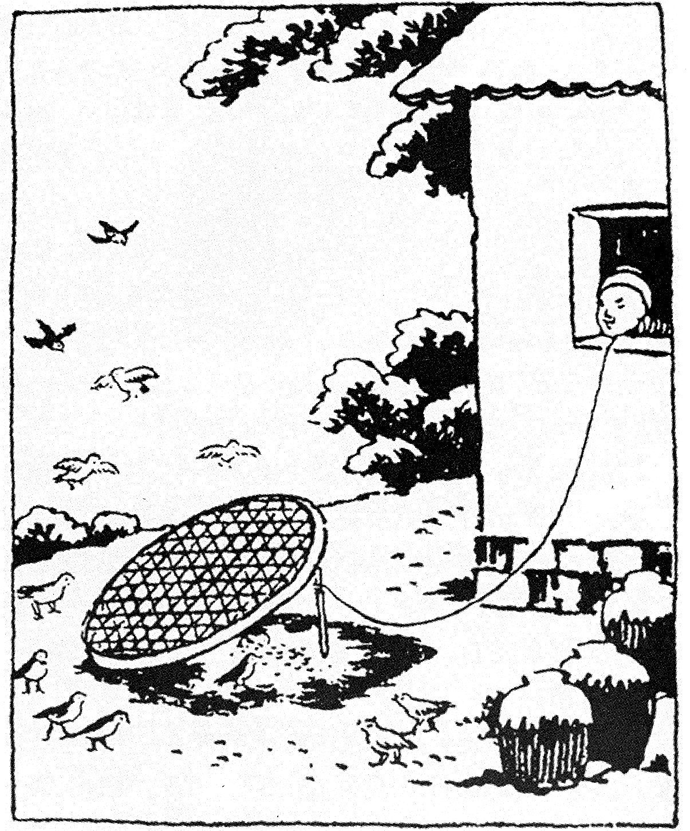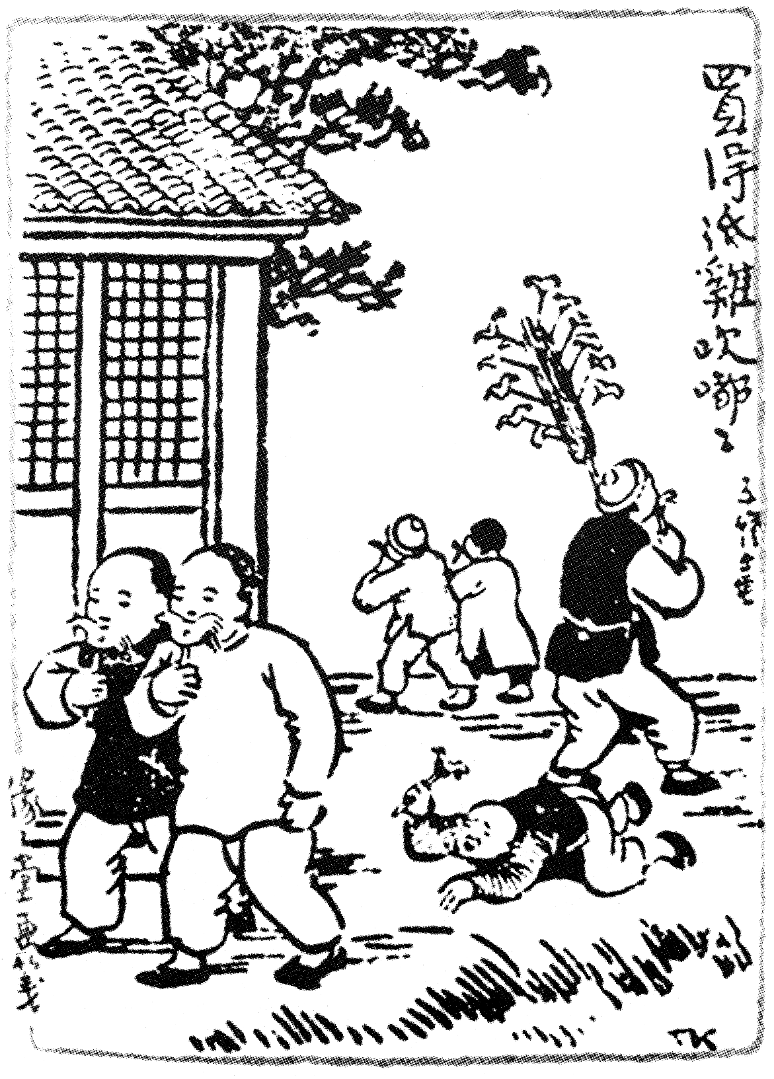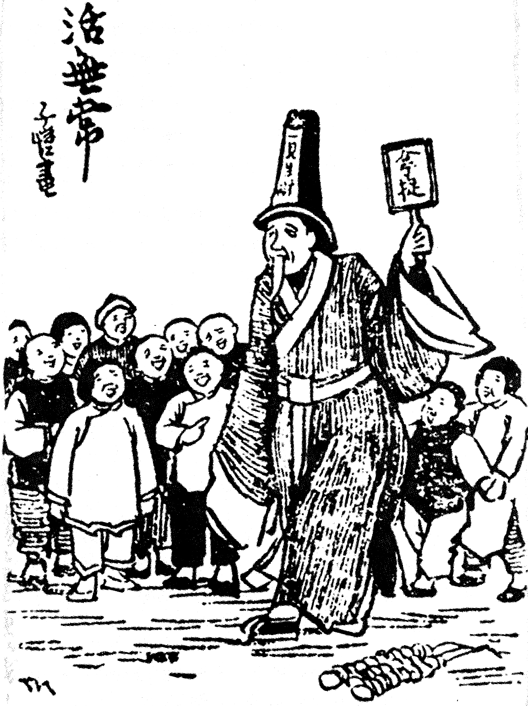
①捕鸟 ② 旧时孩子们常玩的“吹嘟嘟” ③活无常

我选择的是图（ ），与之相关的文章名称是《 》，文中表现的内容是 。
二、阅读理解（54分）
（一）阅读下面这首古诗，完成9～10题。（6分）
峡口①送友人 司空曙
峡口花飞欲尽春，天涯去住②泪沾巾。
来时万里同为客，今日翻成送故人。
【注】①峡口：两山夹水的地方，这里指长江出蜀的险隘。②去住：指走的人和留的人。
9．“峡口花飞欲尽春”交代了送别的 和 。“花飞欲尽春”这一景象在诗中有什么作用？（3分）

10．这首诗抒发了作者送别友人时的 之情。“天涯去住泪沾巾”和王勃《送杜少府之任蜀川》中“无为在歧路，儿女共沾巾”，表达的感情有什么不同？（3分）

（二）阅读下面文言文，完成11—14题。（15分）
王文正局量宽厚
王文正①太尉局量宽厚，未尝见其怒。饮食有不精洁者，但不食而已。家人欲试其量，以少埃墨投羹中，公唯啖饭而已。问其何以不食羹，曰：“我偶不喜肉。”一日又墨其饭，公视之曰：“吾今日不喜饭，可具粥。”其子弟愬②于公曰：“庖肉为饔人③所私，食肉不饱，乞治之。”公曰：“汝辈人料肉④几何？”曰：“一斤，今但得半斤食，其半为饔人所廋⑤。”公曰：“尽一斤可得饱乎？”曰：“尽一斤固当饱。”曰：“此后人料一斤半可也。”其不发人过皆类此。
尝宅门坏，主者彻屋新之，暂于廊庑下启一门以出入。公至侧门，门低，据鞍俯伏而过，都不问。门毕，复行正门，亦不问。有控马卒，岁满辞公，公问：“汝控马几时？”曰：“五年矣。”公曰：“吾不省有汝。”既去，复呼回曰：“汝乃某人乎？”于是厚赠之。乃是逐日控马，但见背，未尝视其面；因去见其背，方省也。 （选自《梦溪笔谈》）
【注】①王文正：王旦。宋真宗时，曾任宰相。②愬：同“诉”，告诉，这里有“投诉”、“告状”的意思。③饔（yōnɡ）人：厨人。④料肉：定量供应的肉料。⑤廋（sōu）：隐藏。
11．解释下列加点的词语。（4分）
⑴但不食而已 （ ） ⑵一日又墨其饭（ ）
⑶庖肉为饔人所私（ ） ⑷方省也 （ ）
12．下列加点字词的意义和用法相同的一组是（2分）（ ）
A．以少埃墨投羹中 祭以尉首（《陈涉世家》）
B．据鞍俯伏而过 舌一吐而二虫尽为所吞（《幼时记趣》）
C．汝乃某人乎 乃不知有汉（《桃花源记》）
D．其子弟愬于公曰 皆以美于徐公（《邹忌讽齐王纳谏》）
13．翻译下列句子。（6分）
⑴其不发人过皆类此。

⑵受任于败军之际，奉命于危难之间。（《出事表》）

⑶万钟则不辩礼义而受之，万钟于我何加焉？（《鱼我所欲也》）

14．文中围绕王文正的局量宽厚叙写了哪几件事？请简要分点概括。（3分）

（三）阅读下面文章，完成15—18题。（15分）
要快也要慢
①时代发展加速，生活节奏加快，“快”成了一种时尚，一种追求。方方面面都在努力提速，以“快”为特征的行当，诸如“快餐”“快递”“快照”“快洗”“快车”等应运而兴。
②快是历史发展的必然。过去有句话：“一天等于二十年”。当下信息社会“一天”的发展，远远超过农业社会乃至工业社会“二十年”的发展。面对激烈的竞争，人们确实要有“争分夺秒”的精神，以适应社会的发展变化。
③违背事物发展规律去求快，快则快矣，得到的却是苦果子。20世纪50年代的“大跃进”，“跃”得全国人民没有饭吃，就是一个深刻的教训。时下用催生剂催长的速成水果与鸡鱼鸭肉，成长期是快了，但却变得像鸡肋一样，食之无味，弃之可惜。这样的快，带给它们的不是进化，而是退化。我国早有“欲速则不达”和“揠苗助长”一类的古训，这是人类珍贵的经验之谈。
④就人的幸福感而言，生活也是要有快有慢，劳逸结合的。倘若人一直处在快节奏中，没有慢节奏的调剂，没有空暇，没有悠闲，没有“采菊东篱下”和“闲庭信步”的情致，那生命就会失去平衡，人生的丰富性就会大打折扣，甚至会被快节奏所击倒。生活中有好多东西都是需要慢慢咀嚼的。阿尔卑斯山谷有一条公路，两旁景物极美，许多驾车人视而不见，疾驶而过，管理者特意在路上插上一个劝告牌：“慢慢走，欣赏呵！”朱光潜先生在谈到人生的情趣时，说人生艺术化，就得“慢慢走，欣赏呵！”我国有一首老歌也这样唱：“马儿呵，你慢些走、慢些走，我要把这美丽的景色看个够。”
⑤针对近些年来一味求快带来的负面影响，不少人又怀念起慢来，认为不要急吼吼地度过有限的人生，于是，慢文化之风开始兴起。“慢餐”“慢递”“慢游”“慢照”一类的活动渐次多了起来。北京出现了“慢递”专业店。国际上有了“慢餐协会”，他们声称，慢餐不只是细嚼慢咽，它是一种生活态度，一种心态上的慢，“以慢餐引导被物欲横流的大潮裏挟着的人们放慢脚步”。近日还传出消息，全球已经有24个国家135个城市获得“慢城”称号，我国江苏省高淳县有望于近期召开的“国际慢城会议”上被授予“慢城”称号。所谓“慢城”，主要是走“生态立城”之路，本质上可以说是一个“环保”概念。“慢”，是幸福生活所不可缺少的。
⑥由此可见，要辩证地看待快与慢，快有意义，慢也有价值。快节奏的霹雳舞与慢节奏的太极拳，各有各的美。要当快则快，当慢则慢，快不弃慢，慢不鄙快，让快慢正确地结合起来，在生活节奏加快的现代，使人的生活仍然保持应有的从容、放松和宁静，维护人的物质生活和精神生活的高质量。
15.本文的中心论点是什么？（3分）

16.第③段主要运用了什么论证方法？有何作用？（3分）

17.请简述第④段的论证思路。（4分）

18.下面一段文字应该放在第几段之后？请阐述理由。（5分）
不过，要快，却不能把快绝对化，不能抹杀慢。快与慢是对立的统一，失去一方，也就没有了另一方。快与慢都受着条件的制约，应按照张弛有序的规律，该快则快，该慢则慢。

（四）阅读下面文章，完成19—22题。（18分）。
头 牌 王宝国
银铃是黄河口剧团的头牌，也是“绕梁腔”的唯一传人，能像磁石一样吸来爆棚的观众。每当听到“白娘子我上舟船更换衣衫”，观众便立时屏住气息，竖起两耳，将头后仰，仿佛看到一根锃亮的银丝从云端直贯而下。
团里的台柱子谁不尊着宠着？剧团驻地向南有一片银杏林是银铃吊嗓的地方。早晨不论多忙，伙房的老周都会准备好两个鸡蛋候着，看到银铃吊完嗓回来，便把鸡蛋打在一只白地青花的瓷碗里，再用刚烧开的水一沏，明白亮黄的一大碗。银铃接过咕咚咕咚喝完，用手抿一下嘴，朝老周一笑。
别人看着眼馋，可也白搭。直到小甜瓜进了团。小甜瓜是戏校毕业的，唱念做打倒也不差，只是“绕梁腔”偷偷练了一年仍不得要领，到了高音区，嗓子便裂了似的垮下来。
小甜瓜不敢再练了，发誓要拜银铃为师。每天天不亮早早候在银铃宿舍门口，等银铃起床，便抢着倒溺盆，打洗脸水，晚上又抢着给银铃倒好洗脚水。有一次，小甜瓜倒好洗脚水就顺势将银铃的两只白莲藕样的小脚捉住洗了起来。
真想学？银铃问。
小甜瓜说，想。
想学的话，你得答应一件事。
行，只要师傅肯教“绕梁腔”，就是十件八件也成。
你要起誓。行，我起誓。
第二天，小甜瓜被带进了银杏林，每天周而复始练习吸气屏气，一练就是一年。等小甜瓜能屏气五分钟时，银铃这才正式教她“绕梁腔”。原来学习“绕梁腔”的决窍全在一口丹田气。那四绕八弯的声音盘旋上升，到了顶峰又盘旋而下。唱完，屏住的那口气仍游刃有余。小甜瓜悟性好，又有基础，学得很快，不到三个月便唱得娴熟自如。
不过，小甜瓜从没在人前唱过“绕梁腔”。演出前，总是仔细为师傅准备好戏装，沏好润嗓的菊花茶。
人们第一次听小甜瓜唱“绕梁腔”，是在全区的汇报表演时。本来，还是银铃唱《水漫金山》，可是，临上场，银铃的嗓子突然哑了。眼看戏就要开演，团长急得直跺脚。剧务说，小甜瓜跟银铃学过，要不，让小甜瓜试试。那天晚上，小甜瓜虽是临时上阵，却将“绕梁腔”发挥到了极致，还将原来的“两个八度”改成了“三个八度”，那声音像一串金铃直冲云端，立时博得了碰头彩。
观众赞道：真是个金铃铛。自此，金铃成了小甜瓜新的艺名。渐渐的，金铃上台的机会多了起来，也无暇侍候师傅了，剧团的头牌慢慢转成了金铃。
银铃自然带了一口气：天下没有这样忘恩负义的。在剧团那幢二层小楼上，人们常听到金铃银铃比赛似的扯起嗓子唱“绕梁腔”。那声音尖利刻薄，像一把把锉刀锉得耳鼓难受。一次，叫阵刚罢，银铃嗓子急剧肿胀，到医院一查，竟然是甲状腺瘤，已经压迫到声带，若再延迟后果不堪设想。经此变故，银铃再也不能登台了，改做剧务工作，每天默默地准备戏装道具，直到退休。
金铃一直没有带徒的意思，团长委婉地提过几次，金铃都说，还早呢。
这年冬天，金铃外出演出，路上翻了车，送到医院已经奄奄一息。金铃急切地要见师傅一面。当银铃匆匆赶到医院，金铃已经说不出话，只是用手遗憾地指着天花板。
后来，有人说，当年银铃和金铃是有过约定的，让银铃再唱五年，便把头牌的位子让给金铃，金铃不该那样着急抢了师傅的头牌。还有人说，那晚银铃突然哑嗓，是因为金铃在茶里做了手脚。
银铃明白金铃的意思。她一个人悄悄去了银杏林，试着唱了一下，可嗓子像一面破锣，除了呜咽的嘶鸣再也留不住声音了。
一晃几十年过去了。银铃早已是耄耋之年，而且搬离了县城，闲了便跟几个老太太在门洞里摸纸牌。摸着牌，几个老太太说起了当年黄河口极富盛名的绕梁腔，说起了剧团的头牌。
可惜，早失传了。一个老太太惋惜地说。
银铃听了满眼泪水。她又记起了师傅玉白菜教她绕梁腔时说过的话：心要净，气要清，不争名，不冒功。
19. 请用简洁的语言概括小说的主要内容。（2分）

20. 请根据小说内容，简要概括并分析金玲这一形象。（4分）

21. 阅读文本，回答问题。（7分）
（1）“每当听到‘白娘子我上舟船更换衣衫’，观众便立时屏住气息，竖起两耳，将头后仰，仿佛看到一根锃亮的银丝从云端直贯而下。”说说句中加点词语的表达作用。（3分）

（2）文中多处运用对比手法，请列举文中运用对比的语句并简要说说这种写法的作用。（4分）

22. 文末说“她又记起了师傅玉白菜教她绕梁腔时说过的话：心要净，气要清，不争名，不冒功。”请你谈谈对此句的理解。（5分）

三、作文（60分+3分）
有人说：“走着走着，我们就长大了。”是的，成长是一个不断前行的过程。走在路上，我们欣赏春夏秋冬；走在路上，我们辨别美丑；走在路上，我们品味酸甜苦辣；走在路上，我们抒发喜怒哀乐……请以“走在路上”为题，写一篇文章。
要求：
①除诗歌外，文体不限；
②不少于600字；(不得照搬所提供的作文材料)
③文中不得出现真实的班名、人名、校名。

100

200

300

400

5

5

九年级语文月考试卷参考答案
1—5 D A C B A
6.曦 耀 嵌 畅
7．（1）柳暗花明又一村（2）山气日夕佳（3）宫阙万间都做了土（4）忽如一夜春风来（5）下自成蹊（6）学而不思则罔。（7）穷则独善其身（8）长风破浪会有时，直挂云帆济沧海
8. （1）绝大多数中学生课外阅读缺乏整体的计划，随意性比较强。绝大多数中学生不做读书笔记，缺少阅读积累和思考的习惯（每点2分，意思接近即可）
（2）示例：我认为增设“图书角”很有必要。首先，阅读本身就是学生学习的一部分，设置“图书角”能够便于我们利用机动时间进行阅读；其次，合理而有序地摆放完全可以让“图书角”有一席之地，而且增设“图书角”更能营造良好的阅读氛围；至于遗失和损坏，只要我们制定相应的图书管理制度，加强管理，这点是不用担心的。（意思对即可）
（3）①从百草园到三味书屋 ②五猖会 ③无常
温馨的回忆：
【示例一】《从百草园到三味书屋》一文描述孩子们在百草园的雪地上捕鸟的情景。
【示例二】《五猖会》一文中迎神赛会时，孩子们买一个“吹嘟嘟”，呲呲地吹上两天，享受一份游戏的快乐。
【示例三】 《无常》一文中无常看到一位母亲为死去的儿子哭得伤心，放她的儿子还阳半刻。
理性的批判：
【示例一】《从百草园到三味书屋》一文中老师让孩子们读一些枯燥乏味的书。
【示例二】《五猖会》一文中去看赛会前，父亲强迫我背书，让我感到扫兴和痛苦。
【示例三】《无常》一文中人们在现实生活中找不到公理，反被要求到阴间寻求公正的裁判。
(一)（6分）
9．（3分）地点 季节 渲染了凄凉忧伤的氛圉，烘托了诗人的惆怅之情。
(每空1分，季节写成“时间”也算对，作用写出一点即可。)
10．（3分）惜别 司空曙惆怅伤感 王勃 乐观旷达
(“惜别”1分，写“依依不舍”等也算对。 “感情”2分，“惆怅伤感”答出一词即可，写成“悲苦”，“愁苦”等也算对；“乐观旷达”答出一词即可。)
（二）（15分）
11.（4分）⑴（1）吃（2）弄黑 弄脏（3）独占（4）明白
12.（2分）A。B项，表示修饰/表示顺承； C项，是/竟然；D项，向/比；。
13.（6分）⑴（1）他不愿揭发别人的过失都像这样。
⑵在军事上失败的时候接受重任，在危急紧迫的关头奉命出使。
⑶万钟的俸禄如果不辨别是否合乎礼义就接受它，这万钟的俸禄对我有什么益处呢？
14.（3分）（1）食被墨而不怒；（2）宽容饔人占肉；（3）据鞍俯伏过侧门而不问；（4）厚赠控马卒。
【评分要点及说明】答对一点得1分，满分3分。
【译文】
王文正太尉为人宽厚有度量，从未见他发脾气。饮食有不太干净的，他也只是不吃而已。家人想试试他的度量，以少许锅灰投到肉汤中，他就只吃米饭而已。问他何以不喝汤，他说：“我今天偶尔不喜欢肉。”有一天，家人又在他的米饭里弄了点灰，他看到后说：“我今天不想吃饭，可端上点粥来。”他的子弟们曾向他诉说：“厨房的肉叫厨子给私占了，肉吃不饱，请惩治厨子。”王公说：“你们每人一天该给的肉是多少？”子弟们说：“一斤。现在只能吃到半斤，另外半斤让厨子给藏起来了。”王公说：“给足你们一斤可以吃饱吗？”子弟们说：“给足一斤当然可以吃饱。”王公曰：“今后每人一天可以给你们一斤半。”他不愿揭发别人的过失的例子都类似于这些类型。
他宅子的大门曾坏了，管家拆除门房新修，暂时从门廊下开了一个侧门出入。王公至侧门，门太低，就在马鞍上伏下身子过去，什么都不问。大门修好了，再从正门走，他也还是什么都不问。有个牵马的兵卒，服役期满向王公辞行，王公问：“你牵马多长时间了？”兵卒说：“五年了。”王公说：“我怎么不记得有你？”兵卒转身离去时，王公又把他唤了回来，说：“你是某某吧？”于是赠送他不少财物。原来是兵卒每日牵马，王公只看见他的背，不曾看过他的脸；当兵卒离去时又看到他的背，这才醒悟过来。
(三)(15分)
15.（3分）要快也要慢。（要当快则快，当慢则慢，快不弃慢，慢不鄙快，让快慢正确地结合起来。）
16.（3分）举例论证（1分），举了20世纪50年代“大跃进”和时下速成水果和鸡鸭鱼肉的例子（1分），论证了违背事物发展规律去求快会得到恶果这一观点（1分），有说服力。
17.（4分）首先段首提出”生活也是要有快有慢，劳逸结合”这一观点（1分），接着运用道理论证写出了快节奏生活的弊端（1分），然后运用举例论证和引用论证（1分）的论证方法论证了”生活是需要慢慢咀嚼”的这个观点。（1分）
18.（5分）放在第②段后。（2分）第①、②段写“快”生活的社会状态和其产生的必然性；（1分）第③段写求“快”的负面影响；（1分）本段文字提出辩证对待快与慢，是第①、②段与第③段间的过渡。（1分）
（四）（18分）
19.（2分）小说叙述了因“头牌”间的明争暗斗、自私保守（1分）而导致民间戏种“绕梁腔”的失传（1分）。写出“头牌间的明争暗斗”得1分，写出“绕梁腔的失传”得1分，意对即可。
20.（4分） “每天天不亮早早候在银铃宿舍门口，等银铃起床，便抢着倒溺盆，打洗脸水，晚上又抢着给银铃倒好洗脚水。”可见金玲是富有心机；“演出前，总是仔细为师傅准备好戏装，沏好润嗓的菊花茶……临上场，银铃的嗓子突然哑了”可见其不择手段；“小甜瓜不敢再练了，发誓要拜银铃为师。”可见其争强好胜、追名逐利；“银铃自然带了一口气：天下没有这样忘恩负义的。”可见其忘恩负义；“金铃一直没有带徒的意思，团长委婉地提过几次，金铃都说，还早呢。”可见其自私保守。
【评分要点及说明】答出其中两点即可，1点2分，有评价得1分，结合课文内容得1分。意对即可。
21.（7分）（1）（3分）加点词语通过动作描写（1分），生动得描绘出观众听戏时的反应（1分），侧面烘托出银铃唱“绕梁腔”的功夫和魅力（1分）。
【评分要点及说明】答出动作描写，得1分，答出“描绘出观众听戏时的反应”得1分，答出“侧面烘托出银铃唱绕梁腔的功夫和魅力”得1分。意对即可。
（2）（4分）金铃拜师前后对师傅的态度对比；银铃收徒前后的技艺对比；银铃收徒和金铃不收徒对比。（2分）通过对比，有力刻画了金铃和银铃的人物形象，深刻地揭示了“绕梁腔”失传的缘由。（2分）
【评分要点及说明】找出其中两处对比语句得2分，写出其作用得2分。表达清晰，意对即可。
22.（5分）示例：要保持平和的心态，不要追名逐利、为名利所困，要仁慈博爱、与人为善，要心系天下、自觉承担社会责任，才能唱好并传承“绕梁腔”。理解正确得3分，表达清晰，言之成理得2分。

